|  |
| --- |
| **aquastream®**  System-Modul  für mechanische Wasserzähler  Bedienungsanleitung  C:\Users\lub\Desktop\Desktop\Flavio Cavalleri\aquastream-w8-radio-left.jpg |
| **Rechtlicher Hinweis**  **Index der Dokumentenfreigabe**   |  |  |  | | --- | --- | --- | | **Version** | **Datum** | **Änderung(en)** | | 01 | 04.06.2019 | Erste Version | | 02 | 06.09.2019 | Korrekturen/Verbesserungen | | 03 | 02.12.2019 | Hinzufügen des drahtlosen M-Bus-Moduls AQS-W8 | | 04 | 22.08.2020 | Hinzufügen des AQS-MBOC-Moduls mit zwei Ausgängen. | | 05 | 27.04.2021 | Korrekturen/Verbesserungen | | 06 | 02.03.2022 | Hinzufügen des AQS-L8-Modules mit LoRaWAN | | 07 | 21.10.2022 | Änderungen für AQS-L8 (Telegramminhalt) | | 08 | 16.11.2023 | Korrektur LoRa Stack | |  |  |  |   **Original-Anleitungen**  **Herausgeber**  INTEGRA Metering AG  Ringstrasse 75  CH-4106 Therwil  Schweiz  Telefon: +41 61 725 11 22  info@integra-metering.com  www.integra-metering.com  Ohne ausdrückliche schriftliche Genehmigung des Herausgebers ist die Vervielfältigung dieser Anleitung oder von Teilen davon in jeglicher Form nicht gestattet.  Die Abbildungen und Informationen in dieser Anleitung sind vorbehaltlich technischer Änderungen, die zur Verbesserung des Produkts erforderlich werden. |

**Inhaltverzeichnis**

[1. Sicherheit 5](#_Toc97132270)

[1.1. Bestimmungsgemässe Verwendung 5](#_Toc97132271)

[1.2. Hinweise zu Sicherheitsbestimmungen und –Symbolen 5](#_Toc97132272)

[1.3. Sicherheitsvorschriften und Vorsichtsmassnahmen 5](#_Toc97132273)

[1.4. Über diese Bedienungsanleitung 6](#_Toc97132274)

[1.5. Handhabung, Transport und Lagerung 6](#_Toc97132275)

[1.6. Rückgabe von Geräten 6](#_Toc97132276)

[2. Lieferumfang und Zubehör 7](#_Toc97132277)

[3. Produktbeschreibung 7](#_Toc97132278)

[3.1. Produktvarianten 8](#_Toc97132279)

[3.1.1 aquastream® M-Bus 8](#_Toc97132280)

[3.1.2. aquastream® Radio W8 (Wireless M-Bus) 8](#_Toc97132281)

[3.1.3. aquastream® M-Bus/Pulses 8](#_Toc97132282)

[3.1.4. aquastream® Radio L8 (LoRaWAN) 8](#_Toc97132283)

[3.2. Abmessungen 9](#_Toc97132284)

[3.3. Kennzeichnung aquastream® M-Bus 10](#_Toc97132285)

[3.4. Kennzeichnung aquastream® Radio W8 (Wireless M-Bus) 10](#_Toc97132286)

[3.5. Kennzeichnung aquastream® Radio L8 (LoRaWAN) 11](#_Toc97132287)

[3.6. Kennzeichnung aquastream® M-Bus/Pulses 11](#_Toc97132288)

[3.7. QR-Code-Format 12](#_Toc97132289)

[4. Lagerung 13](#_Toc97132290)

[5. Installation 13](#_Toc97132291)

[6. Verbindung 14](#_Toc97132292)

[6.1. Verbindung aquastream® M-Bus 14](#_Toc97132293)

[6.2. Verbindung aquastream® M-Bus/Pulses 14](#_Toc97132294)

[6.2.1 M-Bus-Ausgang 15](#_Toc97132295)

[6.2.2 Impulsausgang 15](#_Toc97132296)

[6.2.3 Schematische Darstellung des Impulsausgangs 16](#_Toc97132297)

[6.3. Funktionen 17](#_Toc97132298)

[6.3.1 Leckage-Alarm 17](#_Toc97132299)

[6.3.2 Wasserrückfluss-Alarm 17](#_Toc97132300)

[6.3.3 Burst-Alarm 18](#_Toc97132301)

[6.3.4 Überlast-Alarm 18](#_Toc97132302)

[6.3.5 Data Logger 19](#_Toc97132303)

[7. Konfiguration der aquastream®-Module 20](#_Toc97132304)

[7.1. Aktivieren und Starten von ParamApp 20](#_Toc97132305)

[7.1.1. Starten Sie die Konfigurationssoftware 20](#_Toc97132306)

[7.1.2. Aktivierung der Software 21](#_Toc97132307)

[7.2. Scan-Gerät 22](#_Toc97132308)

[7.3. Verschiedene Typen der Informationen 24](#_Toc97132309)

[7.4. Anzeigen von Werten 24](#_Toc97132310)

[7.4.1 Anzeigen von Werten aquastream® M-Bus 25](#_Toc97132311)

[7.4.2 Anzeigen von Werten aquastream® Radio W8 (Wireless M-Bus) 26](#_Toc97132312)

[7.4.3 Anzeigen von Werten aquastream® M-Bus/Pulses 27](#_Toc97132313)

[7.4.4 Anzeigen von Werten aquastream® Radio L8 (LoRaWAN) 28](#_Toc97132314)

[7.5. Ereignisse 29](#_Toc97132315)

[7.6. Verlaufsinformationen (Data Logger) 30](#_Toc97132316)

[7.7. Wert-Konfiguration 30](#_Toc97132317)

[7.7.1 Konfiguration aquastream® M-Bus 30](#_Toc97132318)

[7.7.2 Konfiguration aquastream® Radio W8 (Wireless M-Bus) 33](#_Toc97132319)

[7.7.3 Konfiguration aquastream® M-Bus/Pulses 36](#_Toc97132320)

[7.7.4 Konfiguration aquastream® Radio L8 (LoRaWAN) 39](#_Toc97132321)

[7.8. Speichern Ihrer Änderungen 42](#_Toc97132322)

[8. Technische Daten 43](#_Toc97132323)

[8.1. aquastream® M-Bus 43](#_Toc97132324)

[8.2 aquastream® M-Bus/Pulses 44](#_Toc97132325)

[8.3 aquastream® Radio W8 (Wireless M-Bus) 46](#_Toc97132326)

[8.4 aquastream® Radio L8 (LoRaWAN) 47](#_Toc97132327)

[9 Wartung 48](#_Toc97132328)

[10 Entsorgungsvorschriften 48](#_Toc97132329)

[11 Zertifizierung, Vorschriften 48](#_Toc97132330)

# Sicherheit

## Bestimmungsgemässe Verwendung

aquastream® Modul ist konzipiert und ausschliesslich für den Einsatz als Kommunikationsmodul für die PMK (Kaltwasser) und PMW (Warmwasser) Wasserzählerfamilie vorgesehen.

Eine unsachgemässe oder nicht bestimmungsgemässe Verwendung kann dazu führen, dass die Betriebssicherheit des Geräts nicht mehr gewährleistet ist. Wir übernehmen keine Haftung für daraus resultierende Schäden.

## Hinweise zu Sicherheitsbestimmungen und –Symbolen

Die Geräte sind nach den neuesten Sicherheitsanforderungen konzipiert. Sie werden in einem geprüften Zustand geliefert, der einen sicheren Betrieb gewährleistet. Bei unsachgemäßem oder nicht konformen Gebrauch können die Geräte dennoch eine Gefahrenquelle darstellen. Beachten Sie daher immer die Sicherheitshinweise, welche nachfolgend in dieser Anleitung mit Symbolen dargestellt sind:

|  |
| --- |
| **WARNUNG**  **C:\Users\lub\CloudDrive\shared with me\PM data\Product Portfolio\Data Management\Aquastream\2. Manuals\2.1 MBA\DE\Symbols\Warnung-Vorsicht.pngWARNUNG** weist auf eine Handlung oder Massnahme hin, die bei falscher Ausübung zu möglicherweise lebensgefährlichen Verletzungen oder einem hohen Sicherheitsrisiko führen kann. Befolgen Sie stets die Anweisungen und gehen Sie mit Vorsicht vor. |

|  |
| --- |
| **VORSICHT**  **C:\Users\lub\CloudDrive\shared with me\PM data\Product Portfolio\Data Management\Aquastream\2. Manuals\2.1 MBA\DE\Symbols\Warnung-Vorsicht.pngVORSICHT** weist auf eine Handlung oder Massnahme hin, die bei falscher Ausübung zu geringfügigen Verletzungen und/ oder einer fehlerhaften Funktionsweise bzw. zur Zerstörung des Geräts führen kann. Befolgen Sie stets die Anweisungen. |

|  |
| --- |
| **HINWEIS**  **C:\Users\lub\CloudDrive\shared with me\PM data\Product Portfolio\Data Management\Aquastream\2. Manuals\2.1 MBA\DE\Symbols\Hinweis.pngHINWEIS** weist auf eine Handlung oder Massnahme hin, die sich bei falscher Ausübung indirekt auf den Betrieb auswirken oder eine unerwartete Reaktion des Geräts auslösen kann. |

|  |
| --- |
| **ANMERKUNG**  C:\Users\lub\CloudDrive\shared with me\PM data\Product Portfolio\Data Management\Aquastream\2. Manuals\2.1 MBA\DE\Symbols\Anmerkung.png**ANMERKUNG** gibt Hinweise und Empfehlungen für einen effizienten und störungsfreien Betrieb. |

|  |
| --- |
| **VERWEIS**  C:\Users\lub\CloudDrive\shared with me\PM data\Product Portfolio\Data Management\Aquastream\2. Manuals\2.1 MBA\DE\Symbols\Dok.png **VERWEIS** weist auf weitere Dokumente hin. Wenn vorhanden, QR-Code. |

## Sicherheitsvorschriften und Vorsichtsmassnahmen

Der Hersteller übernimmt keine Verantwortung, wenn die folgenden Sicherheitsvorschriften und Vorsichtsmassnahmen nicht beachtet werden:

* Jede ohne vorherige schriftliche Zustimmung des Herstellers vorgenommene Änderung des Gerätes führt zum sofortigen Erlöschen der Produkthaftung und Gewährleistung.
* Installation, Betrieb, Wartung und Ausserbetriebnahme dieses Gerätes dürfen nur von geschultem, qualifiziertem Fachpersonal durchgeführt werden, das vom Hersteller, Betreiber oder Eigentümer der Anlage autorisiert ist. Der Fachmann muss diese gesamte Bedienungsanleitung und die Montageanleitung gelesen und verstanden haben und die darin enthaltenen Anweisungen befolgen.
* Überprüfen Sie alle Anschlüsse, Einstellungen und technischen Daten von Peripheriegeräten.
* Offenes Gehäuse oder Teile des Gehäuses sind völlig verboten.
* Die angegebenen Klassifizierungen für mechanische Belastungen (z.B. Druck, Temperatur, Schutzart (IP) etc.) dürfen nicht überschritten werden.
* Betreiben Sie das System nur unter den angegebenen Umgebungsbedingungen und Einbaulagen.
* Schützen Sie das System vor Überspannung, z.B. durch geeignete Sicherungen. Insbesondere muss das elektrische Schweißen an den zugehörigen Geräten verhindert werden.
* Keine der in diesem Handbuch oder in anderen Dokumenten enthaltenen Informationen entbindet Planer, Ingenieure, Installateure und Betreiber von ihrer eigenen sorgfältigen und umfassenden Beurteilung der jeweiligen Systemkonfiguration in Bezug auf Funktionsfähigkeit und Betriebssicherheit.
* Die örtlichen Arbeits- und Sicherheitsgesetze und -vorschriften sind einzuhalten.

## Über diese Bedienungsanleitung

Der Hersteller behält sich das Recht vor, technische Daten ohne vorherige Ankündigung zu ändern. Die neuesten Informationen und Versionen dieser Bedienungsanleitung können Sie bei Ihrem Händler vor Ort anfordern.

|  |
| --- |
| **VORSICHT**  **C:\Users\lub\CloudDrive\shared with me\PM data\Product Portfolio\Data Management\Aquastream\2. Manuals\2.1 MBA\DE\Symbols\Warnung-Vorsicht.png**Der Hersteller übernimmt keine Verantwortung, wenn die in dieser Anleitung beschriebenen Anweisungen und Verfahren nicht eingehalten werden! |

|  |
| --- |
| **HINWEIS**  **C:\Users\lub\CloudDrive\shared with me\PM data\Product Portfolio\Data Management\Aquastream\2. Manuals\2.1 MBA\DE\Symbols\Hinweis.png**Diese Bedienungsanleitung ist für Fachpersonal bestimmt und enthält daher keine grundlegenden Arbeitsschritte. Vor der Anlage oder der Inbetriebnahme des Gerätes muss die Montageanleitung und diese Bedienungsanleitung vollständig gelesen und verstanden werden. Bitte bewahren Sie dieses Handbuch zum späteren Nachschlagen auf! |

## Handhabung, Transport und Lagerung

Vielen Dank, dass Sie sich für dieses hochwertige Messgerät entschieden haben. Bitte überprüfen Sie alle gelieferten Komponenten und Teile unverzüglich nach Wareneingang.

Der Lieferumfang ist auf dem Lieferschein beschrieben und der Inhalt auf der Verpackung angegeben. Bitte überprüfen Sie alle Komponenten und gelieferten Teile sofort nach Erhalt der Lieferung. Transportschäden sind dem Spediteur unverzüglich nach Erhalt der Ware zu melden!

Beachten Sie, dass das Gerät vor Stössen und Vibrationen geschützt werden muss!

## Rückgabe von Geräten

aquastream® Module beinhalten Lithium-Batterie, daher muss der Versand gemäss den spezifischen Sicherheitsvorschriften für Geräte mit Lithium-Batterie erfolgen.

|  |
| --- |
| **WARNUNG**  **C:\Users\lub\CloudDrive\shared with me\PM data\Product Portfolio\Data Management\Aquastream\2. Manuals\2.1 MBA\DE\Symbols\Warnung-Vorsicht.png** Für aquastream® Radio Module, müssen Sie die Funkenübertragung vor dem Versand deaktivieren. |

# Lieferumfang und Zubehör

Der Lieferumfang ist auf dem Lieferschein beschrieben. Bitte überprüfen Sie alle Komponenten und gelieferten Teile sofort nach Erhalt der Ware. Transportschäden sind sofort anzuzeigen!

|  |  |  |
| --- | --- | --- |
| **Menge** | **Materialbeschreibung** | **Bildbeschreibung** |
| 1x | aquastream® Module | C:\Users\lub\AppData\Local\Microsoft\Windows\INetCache\Content.Word\aquastream Radio M-Bus.png |
| 1x | Stecker (nur bei der M-Bus-Version) |  |
| 2x | Kunststoffnieten |  |
| 2x | Versiegelungsetiketten |  |
| 1x | Bedienungsanleitung |  |

# 

# Produktbeschreibung

aquastream® Modul ist die neue Modulgeneration, die für eine Erweiterung vom Wasserzähler zum M-Bus-System, Impulsverwaltungssystem oder Funklösung für das mobile auslesen konzipiert wurde (Wireless M-Bus/OMS & LoRaWAN).

Die aquastream® Modulfamilie ist in mehreren Varianten erhältlich: Version mit M-Bus Schnittstelle, duale M-Bus und Puls Schnittstellen und auch eine Version mit drahtloser Funkschnittstelle (Wireless M-Bus/OMS 6 LoRaWAN). Diese verschiedenen Versionen werden in diesem Dokument ausführlich vorgestellt.

Beide Versionen des aquastream® Moduls können auf alle PMK (Kaltwasser) und PMW (Warmwasser) Wasserzähler von DN15 bis DN50 installiert werden.

|  |
| --- |
| Kompatibel mit PMK (Kaltwasser) und PMW (Warmwasser) Wasserzähler aquabasic® von DN15 bis DN50 |

## Produktvarianten

### aquastream® M-Bus

Die aquastream® M-Bus ist für den Anschluss an ein M-Bus-Netzwerk mit einem 2-adrigen Kabel vorgesehen. Während des Betriebs im M-Bus-Netzwerk wird das aquastream® M-Bus-Modul über das Netzwerk mit Strom versorgt und kann Informationen gemäss dem M-Bus-Protokoll EN 13757-2/3 liefern. Eine eingebaute Batterie gewährleistet den Messbetrieb auch bei längerem Stromausfall des M-Bus-Netzes. Die Batterie sorgt gleichzeitig dafür, dass der Zählerstand und die Konfigurationsdaten erhalten bleiben.

### aquastream® Radio W8 (Wireless M-Bus)

Die aquastream® Radio ist für mobile Leseanwendungen mit integrierter Funkschnittstelle konzipiert. Es entspricht dem Standard OMS V4.0 und sendet alle 16 Sekunden ein Telegramm mit mehreren Informationen, die von der Softwareanwendung gelesen werden können. Das aquastream® Radio Modul wird mit einer eingebauten Batterie mit einer typischen Lebensdauer von 16 Jahren geliefert (15 Jahre Betrieb + 1 Jahr Lagerung).

### aquastream® M-Bus/Pulses

Das aquastream® M-Bus/Impuls-Modul ist für den gleichzeitigen Anschluss an ein M-Bus-Netzwerk mit einer 2-Draht-Leitung und an ein Impulssammelsystem mit einem konfigurierbaren 2- oder 3-Draht-Ausgang konzipiert. Das aquastream® M-Bus/Impuls-Modul wird während des Betriebs im M-Bus-Netz vom Netz gespeist und kann Informationen gemäß dem M-Bus-Protokoll EN 13757-2/3 liefern. Eine integrierte Batterie gewährleistet den Betrieb der Messung auch bei einem längeren Stromausfall des M-Bus-Netzwerks. Gleichzeitig sorgt die Batterie dafür, dass die Zählerstände- und Konfigurationsdaten erhalten bleiben. Der Impulsausgang ist vollständig konfigurierbar und ermöglicht mehrere Ausgabemodi (2-Draht oder 3-Draht), die Wahl der Impulswertigkeit und Impulsdauer.

### aquastream® Radio L8 (LoRaWAN)

Das aquastream® Radio L8 (LoRaWAN) ist für Festnetzanwendungen mit integrierter Funkschnittstelle konzipiert. Es entspricht dem LoRaWAN-Standard und sendet zweimal täglich einen Frame mit mehreren Informationen, die von einem LoRaWAN-Gateway gelesen werden können. Das aquastream® radio L8 Modul verfügt über eine eingebaute Batterie mit einer typischen Lebensdauer von 16 Jahren (15 Jahre Betrieb + 1 Jahr Lagerung).

|  |  |  |
| --- | --- | --- |
| **Version** | **Beschreibung** | **Bild** |
| aquastream® M-Bus | M-Bus mit Kabel  (AQS-MB) |  |
| aquastream® Radio W8  868MHz | Drahtlose Funkschnittstelle  (AQS-W8) | C:\Users\lub\AppData\Local\Microsoft\Windows\INetCache\Content.Word\aquastream Radio M-Bus.png |
| aquastream® Radio L8  LoRaWAN®  868MHz | Drahtlose Funkschnittstelle  (AQS-L8) | C:\Users\lub\AppData\Local\Microsoft\Windows\INetCache\Content.Word\aquastream Radio M-Bus.png |
| aquastream® M-Bus/Pulses | M-Bus- und Impulsschnittstellen mit Kabel  (AQS-MBOC) |  |

|  |  |
| --- | --- |
|  | **mm** |
| **A** | 108 |
| **B** | 89 |
| **C** | 46 |

## Abmessungen

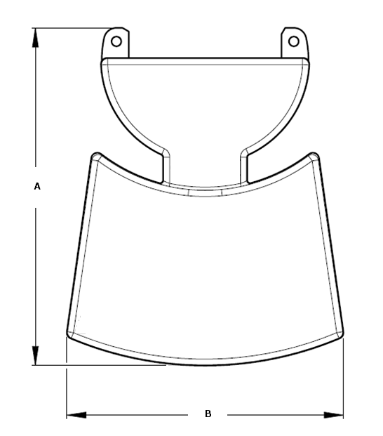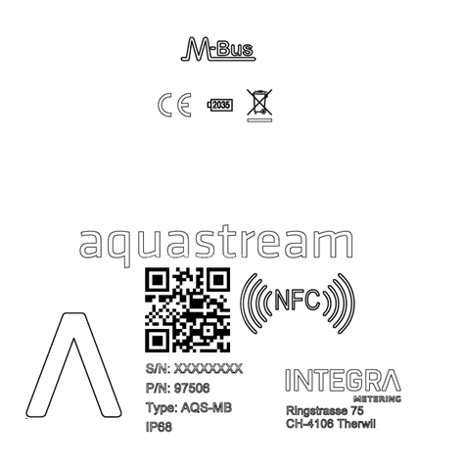

**A**

**B**

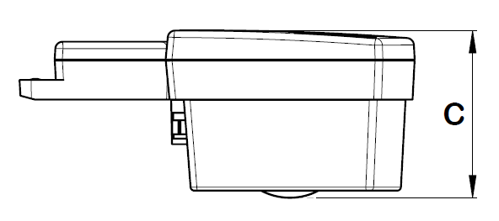

**C**

## Kennzeichnung aquastream® M-Bus

Auf der Produktoberfläche sind verschiedene Informationen verfügbar, wie hier beschrieben.

|  |  |
| --- | --- |
| **N°** | **Beschreibung** |
| 1 | CE-Kennzeichnung |
| 2 | Batterie, Ende des Nutzungsjahres |
| 3 | QR-Code enthaltene Informationen |
| 4 | INTEGRA Metering Logo |
| 5 | Artikelnummer |
| 6 | IP68 Informationen |
| 7 | Typen Bezeichnung |
| 8 | Adresse von INTEGRA Metering |
| 9 | Seriennummer des Gerätes |
| 10 | NFC-Antennenposition |
| 11 | Produktname. |
| 12 | Recycling-Logo |
| 13 | M-Bus Kommunikationsprotokoll im Gerät integriert |

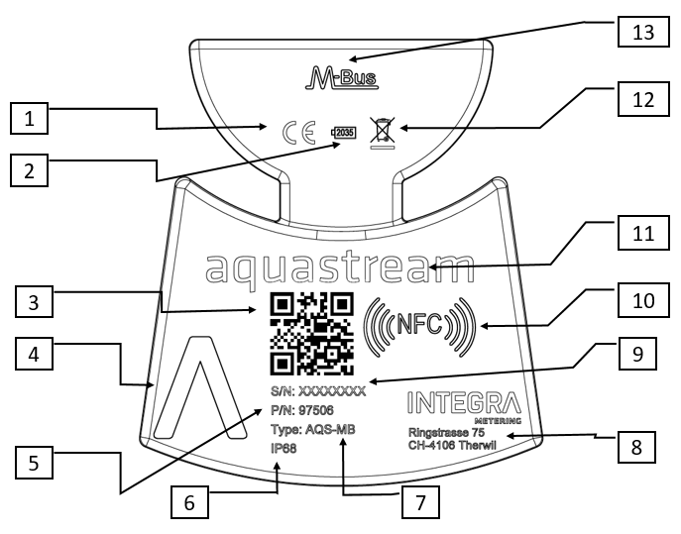

## Kennzeichnung aquastream® Radio W8 (Wireless M-Bus)

Auf der Produktoberfläche sind verschiedene Informationen verfügbar, wie hier beschrieben.

|  |  |
| --- | --- |
| **N°** | **Beschreibung** |
| 1 | Radio Kommunikationsprotokoll im Gerät integriert |
| 2 | CE-Kennzeichnung |
| 3 | Batterie, Ende des Nutzungsjahres. |
| 4 | QR-Code enthaltene Informationen |
| 5 | INTEGRA Metering Logo |
| 6 | Artikelnummer |
| 7 | IP68 Informationen |
| 8 | Typen Bezeichnung (AQS-W8) |
| 9 | Adresse von INTEGRA Metering |
| 10 | Seriennummer des Gerätes |
| 11 | NFC-Antennenposition |
| 12 | Produktname. |
| 13 | Recycling-Logo. |
| 14 | OMS-konform |
| 15 | Frequenz des Kommunikationsprotokolls Radio – 868MHz |

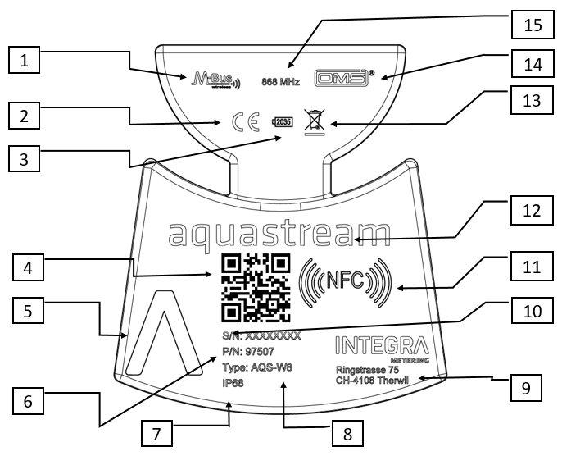

## Kennzeichnung aquastream® Radio L8 (LoRaWAN)

Auf der Produktoberfläche sind verschiedene Informationen verfügbar, wie hier beschrieben.

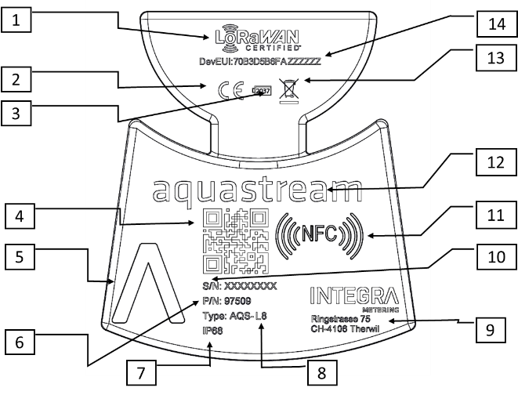

|  |  |
| --- | --- |
| **N°** | **Beschreibung** |
| 1 | LoRaWAN Kommunikationsprotokoll im Gerät integriert |
| 2 | CE-Kennzeichnung |
| 3 | Batterie, Ende des Nutzungsjahres. |
| 4 | QR-Code enthaltene Informationen |
| 5 | INTEGRA Metering Logo |
| 6 | Artikelnummer |
| 7 | IP68 Informationen |
| 8 | Typen Bezeichnung (AQS-L8) |
| 9 | Adresse von INTEGRA Metering |
| 10 | Seriennummer des Gerätes |
| 11 | NFC-Antennenposition |
| 12 | Produktname. |
| 13 | Recycling-Logo. |
| 14 | LoRaWAN DevEUI Identifizierung |

## 

## Kennzeichnung aquastream® M-Bus/Pulses

Auf der Produktoberfläche sind verschiedene Informationen verfügbar, wie hier beschrieben.

|  |  |
| --- | --- |
| **N°** | **Beschreibung** |
| 1 | CE-Kennzeichnung |
| 2 | Batterie, Ende des Nutzungsjahres |
| 3 | QR-Code enthaltene Informationen |
| 4 | INTEGRA Metering Logo |
| 5 | Artikelnummer |
| 6 | IP68 Informationen |
| 7 | Typen Bezeichnung |
| 8 | Adresse von INTEGRA Metering |
| 9 | Seriennummer des Gerätes |
| 10 | NFC-Antennenposition |
| 11 | Produktname. |
| 12 | Recycling-Logo |
| 13 | M-Bus und Impulse Kommunikationsprotokoll im Gerät integriert |

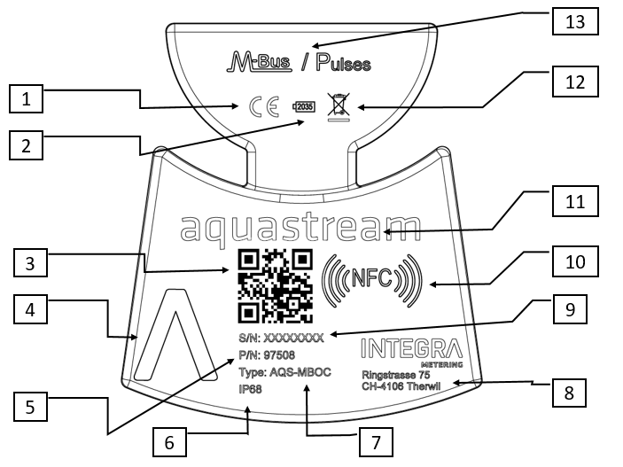

## QR-Code-Format

Der QR-Code auf den Kommunikationsmodulen enthält die folgenden Informationen:

* + Seriennummer des Moduls
  + Modultyp: AQS-MB, AQS-W8, AQS-L8 oder AQS-MBOC
  + Artikelnummer INTEGRA Metering

Ist wie folgt mit Semikolon-Trennzeichen aufgebaut:

|  |  |
| --- | --- |
| aquastream® M-Bus | aquastream® M-Bus/Pulses |
| **XXXXXXXX; AQS-MB; 97506** | **XXXXXXXX; AQS-MBOC; 97508** |
| aquastream® Radio W8 | aquastream® Radio L8 |
| **XXXXXXXX; AQS-W8; 97507** | **XXXXXXXX; AQS-L8; 97509** |

# Lagerung

Das Produkt kann maximal 1 Jahr an einem trockenen Ort bei Temperaturen zwischen -20 °C und +70 °C gelagert werden.

|  |
| --- |
| **HINWEIS**  **C:\Users\lub\CloudDrive\shared with me\PM data\Product Portfolio\Data Management\Aquastream\2. Manuals\2.1 MBA\DE\Symbols\Hinweis.png**Eine längere Lagerung bei hohen Temperaturen kann zu einem erheblichen Verlust der Autonomie führen. |

# 

# Installation

Das aquastream® Modul muss ordnungsgemäss am Wasserzähler installiert sein.

|  |
| --- |
| **VERWEIS**  C:\Users\lub\CloudDrive\shared with me\PM data\Product Portfolio\Data Management\Aquastream\2. Manuals\2.1 MBA\DE\Symbols\Dok.pngDetaillierte Anweisungen finden Sie in der beiliegenden "Montageanleitung", die jeder Verpackung des Produkts beiliegt. |

Nach der Montage des aquastream® Moduls auf dem Zähler muss das Gerät konfiguriert werden.

|  |
| --- |
| **HINWEIS**  **C:\Users\lub\CloudDrive\shared with me\PM data\Product Portfolio\Data Management\Aquastream\2. Manuals\2.1 MBA\DE\Symbols\Hinweis.png** Das Produkt ist nicht für die Installation in einer Höhe von 2 m oder mehr vorgesehen. |

# Verbindung

## Verbindung aquastream® M-Bus

|  |  |
| --- | --- |
|  | 2 Drähte – nicht polarisiert   * Braun * Weiß |

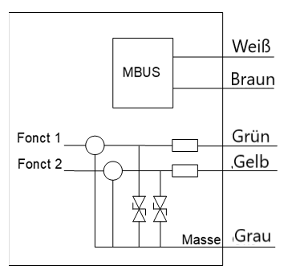

## Verbindung aquastream® M-Bus/Pulses

Auf der Frontseite des AQS-MBOC-Moduls befindet sich eine Laserbeschriftung, welche die verschiedenen verfügbaren Funktionen und die Farben der entsprechenden Drähte detailliert beschreibt.

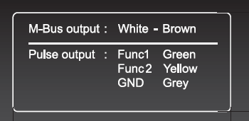

Das aquastream® M-Bus/Impulse-Modul hat ein 5-adriges Kabel und 2 Schnittstellen: M-Bus und Impulse.

|  |  |
| --- | --- |
|  | 5 Drähte:   * Braun * Weiß * Grün * Gelb * Grau |

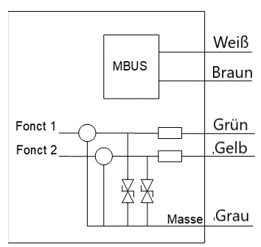

|  |
| --- |
| **ACHTUNG**  **C:\Users\lub\CloudDrive\shared with me\PM data\Product Portfolio\Data Management\Aquastream\2. Manuals\2.1 MBA\DE\Symbols\Warnung-Vorsicht.png**Sowohl die M-Bus-Schnittstelle als auch die Impulsschnittstelle arbeiten mit niedrigen Spannungen.  Bitte beachten Sie die Anschlussspezifikationen für Spannung, Strom und maximale Leistung: Maximale Leistung 36mW, maximaler Strom 10mA, maximale Spannung 3,6V  Verbindungsfehler können zur Zerstörung des Gerätes führen. |

|  |
| --- |
| **ACHTUNG**  *C:\Users\lub\CloudDrive\shared with me\PM data\Product Portfolio\Data Management\Aquastream\2. Manuals\2.1 MBA\DE\Symbols\Warnung-Vorsicht.png*Der M-Bus und der Impulsausgang sind nicht galvanisch getrennt. Wenn der Impulsausgang und der M-Bus-Ausgang gleichzeitig verwendet werden, muss sichergestellt werden, dass zwischen den beiden angeschlossenen Systemen eine galvanische Trennung besteht. |

### 6.2.1 M-Bus-Ausgang

Der M-Bus-Ausgang ist wie folgt definiert:

|  |  |
| --- | --- |
|  | 2 Drähte – nicht polarisiert   * Braun * Weiß |



### 

### Impulsausgang

Der Impulsausgang ist mit Hilfe von ParamApp vollständig konfigurierbar, wie in der folgenden Tabelle dargestellt:



|  |  |
| --- | --- |
|  | 2 Drähte - mit Kompensation   * + Grün: PULSE   + Grau: GND |
| Kompensationsmodus: Kompensierter Impulsausgang (Rücklauf-Volumenimpulse werden durch Unterdrückung der gleichen Anzahl von Vorlauf-Volumenimpulsen kompensiert). | |
|  | 3 Drähte - mit Lenkdraht   * Grün: PULSE * Gelb: RICHTUNG * Grau: GND |
| Modus mit Richtung: Flussrichtung (ein Massesignal entspricht einem negativen Fluss) | |
|  | 3 Drähte - positiv/negativ   * Grün: PULSE + * Gelb: PULSE - * Grau: GND |
| Positiv/Negativ-Modus: Ermöglicht die präzise Zählung von positiven (normale Richtung) und negativen (Rücklauf) Wassermengen. | |
|  | 3-Draht-Doppelimpulsausgänge   * Grün: PULSE 1 * Gelb: PULSE 2 * Grau: GND |
| Dualer Ausgabemodus: Das Impulssignal wird auf den beiden Drähten PULSE1 und PULSE2 verdoppelt und ermöglicht so die Zählung durch 2 Systeme. | |

### Schematische Darstellung des Impulsausgangs

Der Impulsausgang ist ein Open-Collector-Ausgang mit den folgenden Eigenschaften:

* Mögliche Spannung V: 3,6V bis 48V max.
* Stromstärke max. 10mA
* RLoad (extern - obligatorisch) ~ 1Kohms

Jeder Ausgang (Grün und Gelb) muss wie folgt angeschlossen werden: 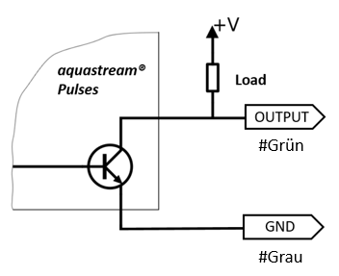 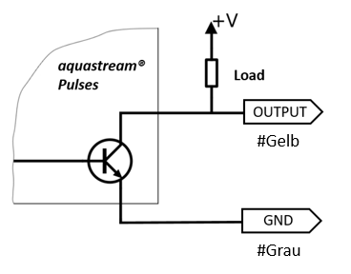

## Funktionen

### Leckage-Alarm

Das Modul prüft, ob der durchschnittliche Verbrauch über 30 Minuten für 24 aufeinanderfolgende Stunden immer über dem Schwellenwert liegt (50 l/h für einen DN15-Zähler).

Der Alarm wird nur aktiviert, wenn der Schwellenwert immer innerhalb von 24 Stunden überschritten wurde (andernfalls startet das Modul die Berechnung der 24 Stunden von Anfang an neu).

Nach der Behebung der Leckage wird der Alarm nach 30 Minuten automatisch zurückgesetzt.

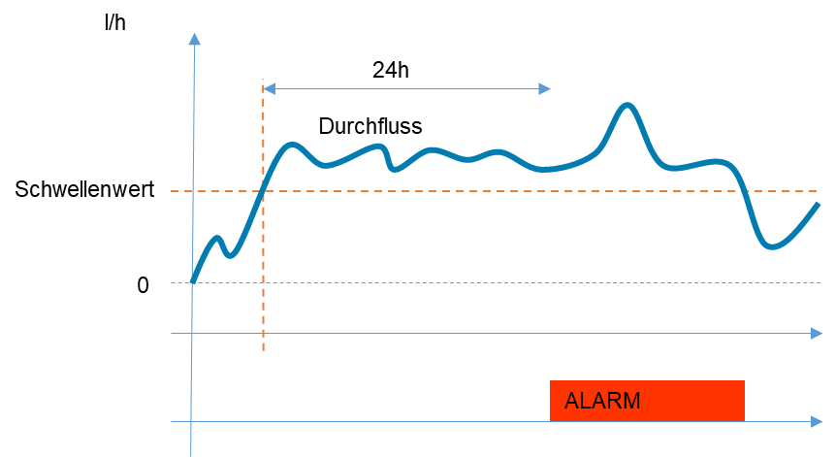

Die Werkseinstellung der Auslöseschwellen ist:

|  |  |  |  |  |  |
| --- | --- | --- | --- | --- | --- |
| **DN15** | **DN20** | **DN25** | **DN32** | **DN40** | **DN50** |
| 50 l/h | 80 l/h | 126 l/h | 200 l/h | 320 l/h | 500 l/h |

### Wasserrückfluss-Alarm

Das Modul analysiert die Richtung des Wasserflusses. Wenn es ein fortlaufendes negatives Wasservolumen unter dem Schwellenwert (13 l für einen DN15-Zähler) erkennt, wird der Alarm aktiviert.

Der Alarm kann nur über NFC mit der Anwendung ParamApp zurückgesetzt werden.

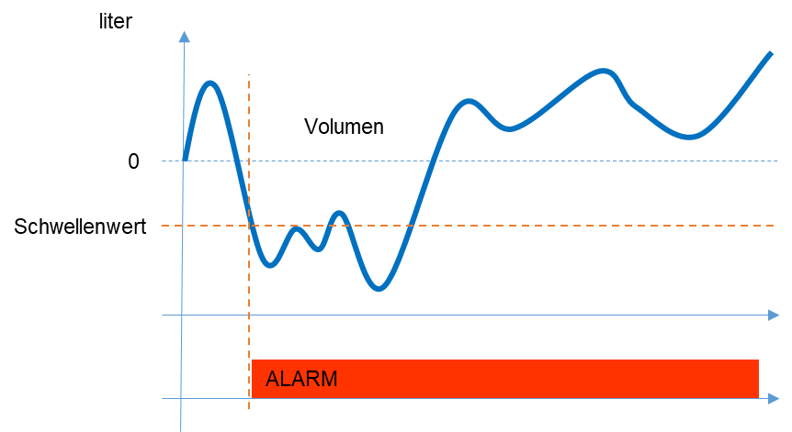

Die Werkseinstellung der Auslöseschwellen ist:

|  |  |  |  |  |  |
| --- | --- | --- | --- | --- | --- |
| **DN15** | **DN20** | **DN25** | **DN32** | **DN40** | **DN50** |
| 13 litres | 20 litres | 32 litres | 50 litres | 80 litres | 125 litres |

### Burst-Alarm

Das Modul analysiert den momentanen Durchfluss. Erkennt er einen hohen und schnellen Durchfluss (Durchflussspitze) über dem Schwellenwert (3875 l/h bei DN15), wird der Alarm sofort ausgelöst.

Der Alarm kann nur über NFC mit der Anwendung ParamApp zurückgesetzt werden.

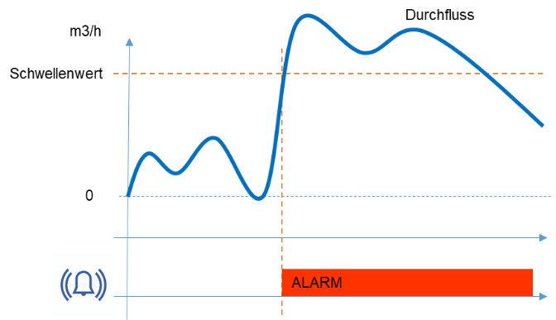

Die Werkseinstellung der Auslöseschwellen ist:

|  |  |  |  |  |  |
| --- | --- | --- | --- | --- | --- |
| **DN15** | **DN20** | **DN25** | **DN32** | **DN40** | **DN50** |
| 3 875 l/h | 6 200 l/h | 9 765 l/h | 15 500 l/h | 24 800 l/h | 38 750 l/h |

### Überlast-Alarm

Das Modul analysiert den momentanen Durchfluss. Wird für mehr als 30 Minuten ein Durchfluss über dem Schwellenwert (3125 l/h für DN15) festgestellt, wird der Alarm aktiviert.

Der Alarm kann nur über NFC mit der Anwendung ParamApp zurückgesetzt werden.

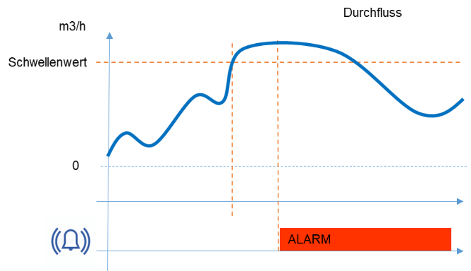

Die Werkseinstellung der Auslöseschwellen ist:

|  |  |  |  |  |  |
| --- | --- | --- | --- | --- | --- |
| **DN15** | **DN20** | **DN25** | **DN32** | **DN40** | **DN50** |
| 3 125 l/h | 5 000 l/h | 7 875 l/h | 12 500 l/h | 20 000 l/h | 31 250 l/h |

### Data Logger

Die aquastream®-Module sind mit einem Speicher zur automatischen Speicherung von Werten ausgestattet.

Es ermöglicht die Verwaltung der folgenden Geschichten:

* Beginn und Ende des Ereignisses und der Alarme (Datum + Ereignistyp)
* Indexwerte (Index und Datum): jährlich, monatlich, täglich und stündlich

Die Speicherkapazität des Datenloggers ist die folgende:

|  |  |
| --- | --- |
| **Version** | **Kapazität** |
| AQS-MB | 12 Monatswerte (Monatsende) |
| AQS-MBOC | 16 Jahreswerte (Ende des Jahres) - 48 Monatswerte (Ende des Monats) - 460 Tageswerte (Ende des Tages) - 24 Stundenwerte (letzte 24 Stunden) |
| AQS-W8 | 16 Jahreswerte (Ende des Jahres) - 48 Monatswerte (Ende des Monats) - 460 Tageswerte (Ende des Tages) - 24 Stundenwerte (letzte 24 Stunden) |
| AQS-L8 | 16 Jahreswerte (Ende des Jahres) - 48 Monatswerte (Ende des Monats) - 460 Tageswerte (Ende des Tages) - 24 Stundenwerte (letzte 24 Stunden) |

Diese Werte können mit ParamApp gelesen und heruntergeladen werden.

# Konfiguration der aquastream®-Module

Die Erstkonfiguration oder jede weitere Modifikation des aquastream® M-Bus Moduls kann mit der Konfigurations-Android-Software ParamApp über den NFC-Sensor erfolgen.

## Aktivieren und Starten von ParamApp

Die ParamApp® Software muss auf Ihrem Android-Smartphone ordnungsgemäß installiert sein. Es ist unter Google Play verfügbar und kann dort direkt und kostenlos heruntergeladen werden.

|  |
| --- |
| C:\Users\lub\CloudDrive\shared with me\PM data\Product Portfolio\Data Management\Aquastream\2. Manuals\2.1 MBA\DE\Symbols\Dok.png**VERWEIS**  Die ParamApp-Konfigurationssoftware ist in Google Play verfügbar und kann direkt heruntergeladen werden, indem Sie auf den folgenden Link klicken.  C:\Users\olc\AppData\Local\Packages\Microsoft.MicrosoftEdge_8wekyb3d8bbwe\TempState\Downloads\qrcode.png    <https://play.google.com/store/apps/details?id=com.integrametering.paramapp> |

|  |
| --- |
| **VERWEIS**  C:\Users\lub\CloudDrive\shared with me\PM data\Product Portfolio\Data Management\Aquastream\2. Manuals\2.1 MBA\DE\Symbols\Dok.pngWeitere Informationen zur ParamApp-Software finden Sie im ParamApp-Benutzerhandbuch, das auf unserer Website verfügbar ist. |

### Starten Sie die Konfigurationssoftware

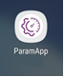Durch Anklicken der folgenden Verknüpfung wird die Android-Konfigurationssoftware "ParamApp" gestartet.

### Aktivierung der Software

Um die Software zu aktivieren und auf die Konfigurationsfunktionen zuzugreifen, müssen Sie Ihren Aktivierungsschlüssel eingeben.

Um die Software zu aktivieren, müssen Sie den erhaltenen Aktivierungsschlüssel scannen.

Im Menü: Einstellungen 🡪 Aktivierungsschlüssel 🡪 Aktivierungsschlüssel eingeben 🡪 Scannen QR

|  |  |
| --- | --- |
|  |  |

Geben Sie Ihren Namen gefolgt von ihrer Firma ein und klicken Sie dann auf die Schaltfläche "Scannen QR".

In diesem Fall müssen Sie den Zugriff auf die Kamera autorisieren, um den QR-Code-Scan zu starten.

Klicken Sie dann auf die Schaltfläche "Aktivieren".

Die Zusammenfassung Ihrer Lizenz können Sie unter "Benutzerinformationen" sehen.

|  |
| --- |
|  |

## Scan-Gerät

Klicken Sie auf die Schaltfläche "Scannen des Geräts", um eine NFC-Auslesung zu starten.

Legen Sie Ihr Smartphone mit NFC an der richtigen Stelle ab.

|  |  |
| --- | --- |
| C:\Users\olc\AppData\Local\Microsoft\Windows\INetCache\Content.Word\Screenshot_20190314-161010.jpg | C:\Users\lub\CloudDrive\shared with me\PM data\Product Portfolio\Data Management\Aquastream\2. Manuals\2.1 MBA\DE\Symbols\2019-02-17 11_03_28-Installation guide_Aquastream.pdf - Adobe Acrobat Reader DC.png |

|  |  |  |
| --- | --- | --- |
| C:\Users\lub\CloudDrive\shared with me\PM Data\Product Portfolio\Data Management\Aquastream\1. Sales Documentations\1.2 User Manual\screenshots DE\Screenshot_20190423-094641.jpg | C:\Users\lub\CloudDrive\shared with me\PM Data\Product Portfolio\Data Management\Aquastream\1. Sales Documentations\1.2 User Manual\screenshots DE\Screenshot_20190423-094647.jpg | C:\Users\lub\CloudDrive\shared with me\PM Data\Product Portfolio\Data Management\Aquastream\1. Sales Documentations\1.2 User Manual\screenshots DE\Screenshot_20190423-094651.jpg |

|  |
| --- |
| **HINWEIS**  **C:\Users\lub\CloudDrive\shared with me\PM data\Product Portfolio\Data Management\Aquastream\2. Manuals\2.1 MBA\DE\Symbols\Anmerkung.png**Für eine gute Kommunikation zwischen dem zu konfigurierenden Gerät und dem Smartphone ist es notwendig, die Position der NFC-Schnittstelle Ihres Smartphones zu kennen. |

|  |  |
| --- | --- |
| C:\Users\olc\CloudDrive\shared with me\Product Marketing\Product Portfolio\Data Management\Aquastream\1. Sales Documentations\1.2 User Manual\screenshots DE\Screenshot_20190423-094350.jpg | Im Falle der Meldung "Kommunikationsfehler" müssen Sie das Smartphone vom Modul entfernen, kurz warten und dann erneut auf das Modul legen, um den Scan neu zu starten.  Prüfen Sie:  - Die Position Ihres Smartphone/NFC in  Bezug auf den Zähler/Modul |

## Verschiedene Typen der Informationen

Auf dem Hauptbildschirm sind verschiedene Arten von Informationen verfügbar, wie z.B.:

- Die wichtigsten Werte,

- Ereignisse,

- Historische Daten.

Je nach Art des Zählers/Moduls, seiner Version sowie der Kommunikationsschnittstelle können die angezeigten und verfügbaren Daten mehr oder weniger stark variieren.

|  |
| --- |
| C:\Users\olc\AppData\Local\Microsoft\Windows\INetCache\Content.Word\Screenshot_20190409-140910.jpg |

## Anzeigen von Werten

Klicken Sie auf das Menü "Auslesung", um auf die verschiedenen Informationen des Zählers und des Kommunikationsmoduls zuzugreifen.

|  |
| --- |
| **HINWEIS**  **C:\Users\lub\CloudDrive\shared with me\PM data\Product Portfolio\Data Management\Aquastream\2. Manuals\2.1 MBA\DE\Symbols\Hinweis.png**Die angezeigten Parameter in diesem Menü hängen von der Art der wiedergegebenen Module (M-Bus, Radio oder M-Bus/Pulses) ab. |

### Anzeigen von Werten aquastream® M-Bus

Die verfügbaren Daten sind nach Gruppen geordnet, wie in den folgenden Beispielen dargestellt.

|  |  |
| --- | --- |
| **cid:image071.jpg@01D606C1.B84C47F0** | Informationen zum Aufspannen der Module |
| cid:image072.jpg@01D606C1.B84C47F0 |
| Informationen zum M-Bus-Ausgang |
| cid:image075.jpg@01D606C1.B84C47F0 |
| Zählerinformationen | Informationen zum Alarm |
| **cid:image074.jpg@01D606C1.B84C47F0** | cid:image076.jpg@01D606C1.B84C47F0 |

### Anzeigen von Werten aquastream® Radio W8 (Wireless M-Bus)

Die verfügbaren Daten sind nach Gruppen geordnet, wie in den folgenden Beispielen dargestellt.

|  |  |
| --- | --- |
| cid:image025.jpg@01D606C1.B84C47F0 | Informationen zum Modul |
| cid:image026.jpg@01D606C1.B84C47F0 |
| Informationen zur Funkschnittstelle |
| cid:image029.jpg@01D606C1.B84C47F0 |
| Zählerinformationen | Informationen zum Alarm |
| cid:image028.jpg@01D606C1.B84C47F0 | cid:image031.jpg@01D606C1.B84C47F0 |

### Anzeigen von Werten aquastream® M-Bus/Pulses

Die verfügbaren Daten sind nach Gruppen geordnet, wie in den folgenden Beispielen dargestellt.

|  |  |
| --- | --- |
| C:\Users\olc\AppData\Local\Microsoft\Windows\INetCache\Content.Word\Screenshot_20200331-091139.jpg | Informationen zum Modul |
|  |
| Zählerinformationen | Informationen zum M-Bus-Ausgang |
| C:\Users\olc\AppData\Local\Microsoft\Windows\INetCache\Content.Word\Screenshot_20200331-091206.jpg | cid:image075.jpg@01D606C1.B84C47F0 |

|  |  |
| --- | --- |
| Ausgabeinformationen Impuls | Informationen zum Alarm |
|  | cid:image031.jpg@01D606C1.B84C47F0 |

### Anzeigen von Werten aquastream® Radio L8 (LoRaWAN)

Die verfügbaren Daten sind nach Gruppen geordnet, wie in den folgenden Beispielen dargestellt.

|  |  |
| --- | --- |
|  | Informationen zum Modul |
| cid:19ecae8f-a123-40f0-9fb1-7da3ac9e4cc8 |
| Informationen zur Funkschnittstelle |
| cid:87c36458-b7da-4ae9-8fc6-9cf4099be05c |
| Zählerinformationen | Informationen zum Alarm |
| cid:image028.jpg@01D606C1.B84C47F0 | cid:image031.jpg@01D606C1.B84C47F0 |

## Ereignisse

Die Ereignisse werden im Zähler/Modul gespeichert und können über dieses Menü ausgelesen werden.

|  |  |
| --- | --- |
| cid:image047.jpg@01D606C1.B84C47F0 | Diese Funktion ermöglicht das Lesen aller im Modul/Zähler gespeicherten Ereignisse, wie z.B. Alarme, Fehlfunktionen, usw... |

## Verlaufsinformationen (Data Logger)

Datenlogger Funktionen sind in einigen Messgeräten/Modulen verfügbar und können über dieses Menü aufgerufen werden.

Diese Funktion ermöglicht es Ihnen, alle in den Modulen gespeicherten historischen Werte anzuzeigen.

|  |
| --- |
| cid:image035.jpg@01D606C1.B84C47F0 |

## Wert-Konfiguration

Zugriff auf die Konfigurationsansicht, klicken Sie auf das Menü "Einstellungen".

|  |
| --- |
| **ANZEIGE**  **C:\Users\lub\CloudDrive\shared with me\PM data\Product Portfolio\Data Management\Aquastream\2. Manuals\2.1 MBA\DE\Symbols\Hinweis.png**Die Parameter, die in diesem Menü geändert werden können, hängen von der Art der wiedergegebenen Module (M-Bus, Radio oder M-Bus/Pulses) ab. |

### Konfiguration aquastream® M-Bus

|  |
| --- |
| C:\Users\lub\CloudDrive\shared with me\PM data\Product Portfolio\Data Management\Aquastream\2. Manuals\2.1 MBA\DE\Symbols\Anmerkung.png**ANMERKUNG**  Für die Einstellung der Modulparameter werden Kenntnisse des M-Bus vorausgesetzt. |

Die verfügbaren Daten sind nach Gruppen geordnet, wie in den folgenden Beispielen dargestellt.

|  |  |
| --- | --- |
| **C:\Users\lub\CloudDrive\shared with me\PM Data\Product Portfolio\Data Management\Aquastream\1. Sales Documentations\1.2 User Manual\screenshots DE\Screenshot_20190423-094510.jpg** | Zählerinformationen ändern |
| Die Pflichtangaben sind:  - Die Zählernummer  - Der Zählerindex  cid:image077.jpg@01D606C1.B84C47F0- Der Durchmesser des Zählers |
| M-Bus-Ausgang ändern | |
| cid:image078.jpg@01D606C1.B84C47F0 | |

|  |
| --- |
| **HINWEIS**  **C:\Users\lub\CloudDrive\shared with me\PM data\Product Portfolio\Data Management\Aquastream\2. Manuals\2.1 MBA\DE\Symbols\Hinweis.png**Die Änderung des Zählerstandes setzt alle aktivierten Alarme zurück, das Rückwärts-Volumen auf 0 und synchronisiert Datum und Uhrzeit mit ihrem Mobilgerät. |

|  |
| --- |
| Durchmesser ändern |
| C:\Users\olc\AppData\Local\Microsoft\Windows\INetCache\Content.Word\Screenshot_20190409-142259.jpg |

|  |
| --- |
| **HINWEIS**  **C:\Users\lub\CloudDrive\shared with me\PM data\Product Portfolio\Data Management\Aquastream\2. Manuals\2.1 MBA\DE\Symbols\Hinweis.png**Wurde der Durchmesser des Zählers nicht spezifiziert, so ist der Spitzenverbrauch, Leckage und Rückflussalarm nicht betriebsbereit.  Wenn Sie den Durchmesser (DN) des Wasserzählers ändern, so werden die Schwellwerte für den Burst und den Leckage Alarm auf den Standartwert  zurückgesetzt. |

|  |
| --- |
| **C:\Users\lub\CloudDrive\shared with me\PM data\Product Portfolio\Data Management\Aquastream\2. Manuals\2.1 MBA\DE\Symbols\Hinweis.png HINWEIS**  Die Analyse für den Manipulations-/Betrugsalarm beginnt erst, wenn das Modul ein Wasservolumen von mehr als 5 Litern erkannt hat. |

Zusätzliche Funktionen sind verfügbar für:

* Stellen Sie die Uhrzeit ein,
* Löschen Sie die im Modul gespeicherten historischen Daten
* Alarme initialisieren
* Ändern vordefinierter Alarmwerte

|  |  |
| --- | --- |
| Besondere Aufträge | Alarme zurücksetzen, ändern |
| cid:image041.jpg@01D606C1.B84C47F0 | cid:image043.jpg@01D606C1.B84C47F0cid:image045.jpg@01D606C1.B84C47F0 |

### Konfiguration aquastream® Radio W8 (Wireless M-Bus)

Die Grundkonfiguration oder jede weitere Modifikation des aquastream® Radio Moduls kann mit der Konfigurations-Android-Software ParamApp über den NFC-Sensor erfolgen.

|  |
| --- |
| **ANMERKUNG**  C:\Users\lub\CloudDrive\shared with me\PM data\Product Portfolio\Data Management\Aquastream\2. Manuals\2.1 MBA\DE\Symbols\Anmerkung.pngFür die Einstellung der Modulparameter warden Kentnisse des wireless Mbus Funkprotokolls vorausgesetzt. |

Die verfügbaren Daten sind nach Gruppen geordnet, wie in den folgenden Beispielen dargestellt.

|  |  |
| --- | --- |
|  | Zählerinformationen ändern |
| Die Pflichtangaben sind:  - Die Zählernummer  - Der Zählerindex  - Der Durchmesser des Zählers  cid:image037.jpg@01D606C1.B84C47F0 |
| Funk-Konfiguration | |
| cid:image039.jpg@01D606C1.B84C47F0 | |

|  |
| --- |
| **HINWEIS**  **C:\Users\lub\CloudDrive\shared with me\PM data\Product Portfolio\Data Management\Aquastream\2. Manuals\2.1 MBA\DE\Symbols\Hinweis.png**Die Änderung des Zählerstandes setzt alle aktivierten Alarme zurück, das Rückwärts-Volumen auf 0 und synchronisiert Datum und Uhrzeit mit ihrem Mobilgerät. |

|  |
| --- |
| Durchmesser ändern |
| C:\Users\olc\AppData\Local\Microsoft\Windows\INetCache\Content.Word\Screenshot_20190409-142259.jpg |

|  |
| --- |
| **HINWEIS**  **C:\Users\lub\CloudDrive\shared with me\PM data\Product Portfolio\Data Management\Aquastream\2. Manuals\2.1 MBA\DE\Symbols\Hinweis.png**Wurde der Durchmesser des Zählers nicht spezifiziert, so ist der Spitzenverbrauch, Leckage und Rückflussalarm nicht betriebsbereit.  Wenn Sie den Durchmesser (DN) des Wasserzählers ändern, so werden die Schwellwerte für den Burst und den Leckage Alarm auf den Standartwert  zurückgesetzt. |

|  |
| --- |
| **C:\Users\lub\CloudDrive\shared with me\PM data\Product Portfolio\Data Management\Aquastream\2. Manuals\2.1 MBA\DE\Symbols\Hinweis.png HINWEIS**  Die Analyse für den Manipulations-/Betrugsalarm beginnt erst, wenn das Modul ein Wasservolumen von mehr als 5 Litern erkannt hat. |

Zusätzliche Funktionen sind verfügbar für:

* Stellen Sie die Uhrzeit ein,
* Löschen Sie die im Modul gespeicherten Historien.
* Alarme initialisieren
* Ändern vordefinierter Alarmwerte

|  |  |
| --- | --- |
| Besondere Aufträge | Alarme zurücksetzen, ändern |
| cid:image041.jpg@01D606C1.B84C47F0 | cid:image043.jpg@01D606C1.B84C47F0  cid:image045.jpg@01D606C1.B84C47F0 |

### Konfiguration aquastream® M-Bus/Pulses

Die Grundkonfiguration oder jede weitere Modifikation des aquastream® M-Bus/Pulses Moduls kann mit der Konfigurations-Android-Software ParamApp über den NFC-Sensor erfolgen.

|  |
| --- |
| **ANMERKUNG**  C:\Users\lub\CloudDrive\shared with me\PM data\Product Portfolio\Data Management\Aquastream\2. Manuals\2.1 MBA\DE\Symbols\Anmerkung.pngDie Kenntnis der M-Bus-Kommunikation und der Impulssignale ist notwendig, um die Parameter des Moduls zu definieren. |

Die verfügbaren Daten sind nach Gruppen geordnet, wie in den folgenden Beispielen dargestellt.

|  |  |
| --- | --- |
|  | Zählerinformationen ändern |
| Die Pflichtangaben sind:  - Die Zählernummer  - Der Zählerindex  - Der Durchmesser des Zählers  cid:image077.jpg@01D606C1.B84C47F0 |
| M-Bus-Ausgang ändern | Impulsausgabe ändern |
| cid:image078.jpg@01D606C1.B84C47F0 |  |

|  |
| --- |
| **HINWEIS**  **C:\Users\lub\CloudDrive\shared with me\PM data\Product Portfolio\Data Management\Aquastream\2. Manuals\2.1 MBA\DE\Symbols\Hinweis.png** Die Änderung des Zählerstandes setzt alle aktivierten Alarme zurück, das Rückwärts-Volumen auf 0 und synchronisiert Datum und Uhrzeit mit ihrem Mobilgerät. |

|  |
| --- |
| Durchmesser ändern |
| C:\Users\olc\AppData\Local\Microsoft\Windows\INetCache\Content.Word\Screenshot_20190409-142259.jpg |

|  |
| --- |
| **HINWEIS**  **C:\Users\lub\CloudDrive\shared with me\PM data\Product Portfolio\Data Management\Aquastream\2. Manuals\2.1 MBA\DE\Symbols\Hinweis.png**Wurde der Durchmesser des Zählers nicht spezifiziert, so ist der Spitzenverbrauch, Leckage und Rückflussalarm nicht betriebsbereit.  Wenn Sie den Durchmesser (DN) des Wasserzählers ändern, so werden die Schwellwerte für den Burst und den Leckage Alarm auf den Standartwert  zurückgesetzt. |

|  |
| --- |
| **C:\Users\lub\CloudDrive\shared with me\PM data\Product Portfolio\Data Management\Aquastream\2. Manuals\2.1 MBA\DE\Symbols\Hinweis.png HINWEIS**  Die Analyse für den Manipulations-/Betrugsalarm beginnt erst, wenn das Modul ein Wasservolumen von mehr als 5 Litern erkannt hat. |

Zusätzliche Funktionen sind verfügbar für:

* Stellen Sie die Uhrzeit ein,
* Löschen Sie die im Modul gespeicherten Historien.
* Alarme initialisieren
* Ändern vordefinierter Alarmwerte

|  |  |
| --- | --- |
| Besondere Aufträge | Alarme zurücksetzen, ändern |
| cid:image041.jpg@01D606C1.B84C47F0 | cid:image045.jpg@01D606C1.B84C47F0cid:image043.jpg@01D606C1.B84C47F0 |

### Konfiguration aquastream® Radio L8 (LoRaWAN)

Die Grundkonfiguration oder jede weitere Modifikation des aquastream® Radio Moduls kann mit der Konfigurations-Android-Software ParamApp über den NFC-Sensor erfolgen.

|  |
| --- |
| **ANMERKUNG**  C:\Users\lub\CloudDrive\shared with me\PM data\Product Portfolio\Data Management\Aquastream\2. Manuals\2.1 MBA\DE\Symbols\Anmerkung.pngFür die Einstellung der Modulparameter warden Kentnisse des wireless LoRaWAN Funkprotokolls vorausgesetzt. |

Die verfügbaren Daten sind nach Gruppen geordnet, wie in den folgenden Beispielen dargestellt.

|  |  |
| --- | --- |
|  | Zählerinformationen ändern |
| Die Pflichtangaben sind:  - Die Zählernummer  - Der Zählerindex  - Der Durchmesser des Zählers  cid:image037.jpg@01D606C1.B84C47F0 |
| Funk-Konfiguration | |
| cid:9f86292c-e3ca-44b8-8af1-0fbcdbbb1149 | |

|  |
| --- |
| **HINWEIS**  **C:\Users\lub\CloudDrive\shared with me\PM data\Product Portfolio\Data Management\Aquastream\2. Manuals\2.1 MBA\DE\Symbols\Hinweis.png**Die Änderung des Zählerstandes setzt alle aktivierten Alarme zurück, das Rückwärts-Volumen auf 0 und synchronisiert Datum und Uhrzeit mit ihrem Mobilgerät. |

|  |
| --- |
| Durchmesser ändern |
| C:\Users\olc\AppData\Local\Microsoft\Windows\INetCache\Content.Word\Screenshot_20190409-142259.jpg |

|  |
| --- |
| **HINWEIS**  **C:\Users\lub\CloudDrive\shared with me\PM data\Product Portfolio\Data Management\Aquastream\2. Manuals\2.1 MBA\DE\Symbols\Hinweis.png**Wurde der Durchmesser des Zählers nicht spezifiziert, so ist der Spitzenverbrauch, Leckage und Rückflussalarm nicht betriebsbereit.  Wenn Sie den Durchmesser (DN) des Wasserzählers ändern, so werden die Schwellwerte für den Burst und den Leckage Alarm auf den Standartwert  zurückgesetzt. |

|  |
| --- |
| **C:\Users\lub\CloudDrive\shared with me\PM data\Product Portfolio\Data Management\Aquastream\2. Manuals\2.1 MBA\DE\Symbols\Hinweis.png HINWEIS**  Die Analyse für den Manipulations-/Betrugsalarm beginnt erst, wenn das Modul ein Wasservolumen von mehr als 5 Litern erkannt hat. |

Zusätzliche Funktionen sind verfügbar für:

* Stellen Sie die Uhrzeit ein,
* Löschen Sie die im Modul gespeicherten Historien.
* Alarme initialisieren
* Ändern vordefinierter Alarmwerte

|  |  |
| --- | --- |
| Besondere Aufträge | Alarme zurücksetzen, ändern |
| cid:image041.jpg@01D606C1.B84C47F0 | cid:image043.jpg@01D606C1.B84C47F0  cid:image045.jpg@01D606C1.B84C47F0 |

## Speichern Ihrer Änderungen

Um die Änderungen in das Modul zu schreiben, klicken Sie auf die folgende Schaltfläche.

Die Aktualisierungsbildschirme werden angezeigt.

|  |  |  |  |
| --- | --- | --- | --- |
| C:\Users\olc\AppData\Local\Microsoft\Windows\INetCache\Content.Word\Screenshot_20180905-205342.jpg | C:\Users\lub\CloudDrive\shared with me\PM Data\Product Portfolio\Data Management\Aquastream\1. Sales Documentations\1.2 User Manual\screenshots DE\Screenshot_20190423-094641.jpg | C:\Users\lub\CloudDrive\shared with me\PM Data\Product Portfolio\Data Management\Aquastream\1. Sales Documentations\1.2 User Manual\screenshots DE\Screenshot_20190423-094647.jpg | C:\Users\lub\CloudDrive\shared with me\PM Data\Product Portfolio\Data Management\Aquastream\1. Sales Documentations\1.2 User Manual\screenshots DE\Screenshot_20190423-094651.jpg |

# Technische Daten

## aquastream® M-Bus

|  |  |
| --- | --- |
| **Technische Daten** | |
| Impulswertigkeit | 1 Liter |
| Stromversorgung | Integrierte 3,6V Lithium Batterie |
| Batterielebenszeit | bis zu 16 Jahre (\*) |
| **Umgebungsbedingungen** | |
| Medium | Wasser |
| Schutzart | IP68 |
| Betriebstemperatur | -10°C bis +55°C |
| Lagertemperatur | -20°C bis +70°C |
| Luftfeuchtigkeit | Bis zu 98 % relative Luftfeuchtigkeit, Kondenswasser erlaubt |
| **Kommunikationsschnittstellen** | |
| Protokoll | M-Bus nach EN 13757-2/3 |
| Baudrate | 300, 2400, 9600 |
| Anschluss | Integrierte Kabel mit Gel Konnektor,  polaritätsunabhängig  Länge 0,25cm |
| M-Bus Last | 1,5 mA |
| Zählerstand | 00000,000 m3  Wert frei einstellbar |
| M-Bus Datenauslesung  Telegramm (REQ\_UD2) | Aktueller Zählerstand  Rückwärtsvolumen  Stromfluss/Aktueller Fluss  Maximaler Durchfluss  Datum/Uhrzeit  Fabrikationsnummer des Moduls  Fabriknummer des Wasserzählers  Firmware-Version  Hardware-Version  Info-Status  Batterielebenszeit |
| Adresse | Primäre Adresse 0-250  Sekundäre Adresse 8-stellig  Erweiterte sekundäre Adresse mit Seriennummer |
| **Programmierung** | |
| Schnittstelle | NFC – 13,56MHz |
| Alarme | Manipulation/keine Kopplung, Überlast, Leckage, Batterie schwach, Wasserrückfluss, Burst |
| Datenlogger | 12 Monatswerte (Monatsende) |
| Parametriersoftware | ParamApp, funktioniert unter Android  Kompatibel mit Android > 6.1  Verfügbar unter Google Play |

(\*) Die verbleibende Akkulaufzeit wird per Software berechnet, basierend auf der Nennkapazität der Batterie mit einer gewissen Sicherheitsmarge. Die Batteriekapazität kann je nach Fertigungstoleranzen und Betriebsbedingungen (z. B. Temperatur, Luftfeuchtigkeit, etc.) variieren.

Wenn die Restlebensdauer der übertragenen Batterie negativ wird, bedeutet dies außerdem, dass die Betriebszeit des Gerätes die geschätzte Lebensdauer der Batterie überschritten hat. Ein sofortiger Austausch des Gerätes wird dringend empfohlen. Ein weiterer Betrieb des Gerätes ist in diesem Fall nicht gewährleistet.

|  |
| --- |
| **HINWEIS** 2-Draht-Kabel  **C:\Users\lub\CloudDrive\shared with me\PM data\Product Portfolio\Data Management\Aquastream\2. Manuals\2.1 MBA\DE\Symbols\Hinweis.png**AWG: 20 → 22  Querschnitt: 0,34 → 0,52 mm2  Bitte folgen Sie die Anweisungen gemäss der Montageanleitung |

## aquastream® M-Bus/Pulses

|  |  |
| --- | --- |
| **Technische Daten** | |
| Impulswertigkeit | 1 Liter |
| Stromversorgung | Integrierte 3,6V Lithium Batterie |
| Batterielebenszeit | bis zu 16 Jahre (\*) |
| **Umgebungsbedingungen** | |
| Medium | Wasser |
| Schutzart | IP68 |
| Betriebstemperatur | -10°C bis +55°C |
| Lagertemperatur | -20°C bis +70°C |
| Luftfeuchtigkeit | Bis zu 98 % relative Luftfeuchtigkeit, Kondenswasser erlaubt |
| **Kommunikationsschnittstellen** | |
| Impulsausgang | Offener Kollektor, 2 oder 3 Drähte konfigurierbar |
| Modus | Verschiedene konfigurierbare Betriebsmodi  2 Drähte mit Kompensation  3-Drähte mit Steuerung (PULSE/DIR/GND)  3-Drähte (PULSE+/PULSE-/GND)  3-Draht-Doppelausgang (PULSE1 / PULSE2 / GND) |
| Kabel | 3 Drähte konfigurierbar, Länge 1,5 m |
| Rücklauferkennung | Ja |
| Impulsgewichte | Konfigurierbar (1, 2.5, 10, 100, 1000 liter…) |
| Impulsdauer | Konfigurierbar (30ms, 50ms, 100ms, 500ms, 1s…) |
| M-Bus-Ausgang | Protokoll M-Bus nach EN 13757-2/3 |
| Baudrate | 300, 2400, 9600 |
| Anschluss | 2 nicht-polarisierte Drähte, Länge 1,5 m |
| M-Bus Last | 1,5 mA |
| Zählerstand | 00000,000 m3  Wert frei einstellbar |
| M-Bus Datenauslesung  Telegramm (REQ\_UD2) | Aktueller Zählerstand  Rückwärtsvolumen  Stromfluss/Aktueller Fluss  Maximaler Durchfluss  Datum/Uhrzeit  Fabrikationsnummer des Moduls  Fabriknummer des Wasserzählers  Firmware-Version  Hardware-Version  Info-Status  Batterielebenszeit |
| Adresse | Primäre Adresse 0-250  Sekundäre Adresse 8-stellig  Erweiterte sekundäre Adresse mit Seriennummer |
| **Programmierung** | |
| Schnittstelle | NFC – 13,56MHz |
| Alarme | Manipulation/keine Kopplung, Überlast, Leckage, Batterie schwach, Wasserrückfluss, Burst |
| Datenlogger | 16 Jahreswerte (Ende des Jahres) - 48 Monatswerte (Ende des Monats) - 460 Tageswerte (Ende des Tages) - 24 Stundenwerte (letzte 24 Stunden) |
| Parametriersoftware | ParamApp, funktioniert unter Android  Kompatibel mit Android > 6.1  Verfügbar unter Google Play |

(\*) Die verbleibende Akkulaufzeit wird per Software berechnet, basierend auf der Nennkapazität der Batterie mit einer gewissen Sicherheitsmarge. Die Batteriekapazität kann je nach Fertigungstoleranzen und Betriebsbedingungen (z. B. Temperatur, Luftfeuchtigkeit, etc.) variieren.

Wenn die Restlebensdauer der übertragenen Batterie negativ wird, bedeutet dies außerdem, dass die Betriebszeit des Gerätes die geschätzte Lebensdauer der Batterie überschritten hat. Ein sofortiger Austausch des Gerätes wird dringend empfohlen. Ein weiterer Betrieb des Gerätes ist in diesem Fall nicht gewährleistet.

|  |
| --- |
| **HINWEIS**  **C:\Users\lub\CloudDrive\shared with me\PM data\Product Portfolio\Data Management\Aquastream\2. Manuals\2.1 MBA\DE\Symbols\Hinweis.png**5-Draht-Kabel  AWG: 22  Querschnitt: 0,34 mm2  Aussendurchmesser: 5,5 mm  Bitte folgen Sie die Anweisungen gemäss der Montageanleitung |

## aquastream® Radio W8 (Wireless M-Bus)

|  |  |
| --- | --- |
| **Technische Daten** | |
| Impulswertigkeit | 1 Liter |
| Stromversorgung | Integrierte 3,6V Lithium Batterie |
| Batterielebenszeit | bis zu 16 Jahre (\*) |
| **Umgebungsbedingungen** | |
| Medium | Wasser |
| Schutzart | IP68 |
| Betriebstemperatur | -10°C bis +55°C |
| Lagertemperatur | -20°C bis +70°C |
| Luftfeuchtigkeit | Bis zu 98 % relative Luftfeuchtigkeit, Kondenswasser erlaubt |
| **Kommunikationsschnittstellen** | |
| Protokoll | WM-Bus nach EN 13757-4 , OMS 4.0 |
| Frequenzband | 868 MHz (T1 Mode) |
| Versand-Intervall | Alle 16 Sekunden |
| Zählerstand | 00000,000 m3  Wert frei einstellbar |
| WM-Bus Datenauslesung  Langes Telegramm | Aktueller Zählerstand  Rückwärtsvolumen  Datum/Uhrzeit  Volumen zum historischen Datum (Monatsende des Monats)  Historisches Datum  Info-Status  Batterielebenszeit  Langes Telegramm bei eingebautes Modul |
| WM-Bus Datenauslesung  Reduziertes Telegramm | Info-Status  Batterielebenszeit  Reduziertes Telegramm bei nicht eingebautes Modul |
| Adresse | OMS Adresse  Hersteller: IMT  Version: 0x05/0x01  Seriennummer: 8-stellig |
| **Programmierung** | |
| Schnittstelle | NFC – 13,56 MHz |
| Alarme | Manipulation/keine Kopplung, Überlast, Leckage, Batterie schwach, Wasserrückfluss, Burst |
| Datenlogger | 16 Jahreswerte (Ende des Jahres) - 48 Monatswerte (Ende des Monats) - 460 Tageswerte (Ende des Tages) - 24 Stundenwerte (letzte 24 Stunden) |
| Parametriersoftware | ParamApp, funktioniert unter Android  Kompatibel mit Android > 6.1  Verfügbar unter Google Play |

(\*) Die verbleibende Akkulaufzeit wird per Software berechnet, basierend auf der Nennkapazität der Batterie mit einer gewissen Sicherheitsmarge. Die Batteriekapazität kann je nach Fertigungstoleranzen und Betriebsbedingungen (z. B. Temperatur, Luftfeuchtigkeit, etc.) variieren.

Wenn die Restlebensdauer der übertragenen Batterie negativ wird, bedeutet dies außerdem, dass die Betriebszeit des Gerätes die geschätzte Lebensdauer der Batterie überschritten hat. Ein sofortiger Austausch des Gerätes wird dringend empfohlen. Ein weiterer Betrieb des Gerätes ist in diesem Fall nicht gewährleistet.

## aquastream® Radio L8 (LoRaWAN)

|  |  |
| --- | --- |
| **Technische Daten** | |
| Impulswertigkeit | 1 Liter |
| Stromversorgung | Integrierte 3,6V Lithium Batterie |
| Batterielebenszeit | bis zu 16 Jahre (\*) |
| **Umgebungsbedingungen** | |
| Medium | Wasser |
| Schutzart | IP68 |
| Betriebstemperatur | -10°C bis +55°C |
| Lagertemperatur | -20°C bis +70°C |
| Luftfeuchtigkeit | Bis zu 98 % relative Luftfeuchtigkeit, Kondenswasser erlaubt |
| **Kommunikationsschnittstellen** | |
| Protokoll | LoRaWAN nach LoRaWAN 1.0.3 |
| Frequenzband | 868 MHz |
| Sendeleistung | 25 mW (14 dBm) |
| Funkreichweite | bis zu 15 km (abhängig von den Umgebungsbedingungen) |
| Verbindungsmodus | Over-The-Air-Aktivierung OTAA  Aktivierung durch Personalisierung ABP |
| Versand-Intervall | Standard Zweimal am Tag (6.00 und 18.00 UTC)  Konfigurierbar bis zu einem Intervall von 15 Minuten  Wert darunter möglich mit Auswirkungen auf die Batterielebensdauer |
| Ableseintervall | Permanent |
| Zählerstand | 00000,000 m3  Wert frei einstellbar |
| Telegramminhalte als Standard | Aktueller Zählerstand (Vorwärtsvolumen)  Rückwärtsvolumen  Nummer des Zählers  Datum/Uhrzeit  Info-Status  Batterielebensdauer |
| Adresse | LoRaWAN-konforme Adresse (16 Ziffern) |
| **Programmierung** | |
| Schnittstelle | NFC – 13,56 MHz |
| Alarme | Manipulation/keine Kopplung, Überlast, Leckage, Batterie schwach, Wasserrückfluss, Burst |
| Datenlogger | 16 Jahreswerte (Ende des Jahres) - 48 Monatswerte (Ende des Monats) - 460 Tageswerte (Ende des Tages) - 24 Stundenwerte (letzte 24 Stunden) |
| Parametriersoftware | ParamApp, funktioniert unter Android  Kompatibel mit Android > 6.1  Verfügbar unter Google Play |

(\*) Die verbleibende Akkulaufzeit wird per Software berechnet, basierend auf der Nennkapazität der Batterie mit einer gewissen Sicherheitsmarge. Die Batteriekapazität kann je nach Fertigungstoleranzen und Betriebsbedingungen (z. B. Temperatur, Luftfeuchtigkeit, etc.) variieren.

Wenn die Restlebensdauer der übertragenen Batterie negativ wird, bedeutet dies außerdem, dass die Betriebszeit des Gerätes die geschätzte Lebensdauer der Batterie überschritten hat. Ein sofortiger Austausch des Gerätes wird dringend empfohlen. Ein weiterer Betrieb des Gerätes ist in diesem Fall nicht gewährleistet.

# Wartung

Das aquastream® Modul erfordert keine besondere Wartung.

|  |
| --- |
| **VORSICHT**  **C:\Users\lub\CloudDrive\shared with me\PM data\Product Portfolio\Data Management\Aquastream\2. Manuals\2.1 MBA\DE\Symbols\Warnung-Vorsicht.png**Reinigen Sie es nicht mit Lösungsmitteln oder Scheuermitteln, da diese die Kunststoffhülle beschädigen könnten.  Verwenden Sie bei Bedarf ein feuchtes Tuch oder einen Schwamm. |

# Entsorgungsvorschriften

Am Ende seines Lebenszyklus sollte dieses Produkt gemäss den örtlichen Vorschriften für das Recycling oder die Entsorgung von Abfällen entsorgt werden. Die Batterie ist nicht nachrüstbar und austauschbar!

|  |
| --- |
| **WARNUNG**  Die Batterie ist fest eingebaut und kann daher nicht ersetzt oder ausgetauscht werden:  Öffnen Sie das Gerät nicht und zerbrechen Sie nicht das Gehäuse.  Werfen Sie das Produkt nicht ins Feuer oder in den Ofen  Das Produkt nicht zerdrücken oder verformen**C:\Users\lub\CloudDrive\shared with me\PM data\Product Portfolio\Data Management\Aquastream\2. Manuals\2.1 MBA\DE\Symbols\Warnung-Vorsicht.png** |

Die getrennte Sammlung und Verwertung von Altprodukten trägt zur Schonung der natürlichen Ressourcen bei und stellt sicher, dass diese so entsorgt werden, dass Umwelt und Natur nicht beeinträchtigt werden.



# Zertifizierung, Vorschriften

Zertifikate und Konformitätserklärungen sind verfügbar unter www.integra-metering.com.

Disclaimer Änderungen vorbehalten, Sous réserve de modifications, Modification rights reserved

Copyright © INTEGRA Metering AG

